Da il Tirreno / Massa / Cronaca / L’Inps all’Ubs: impossibile tenere due sedi

L’Inps all’Ubs: impossibile tenere due sedi
MASSA. «Pur non essendo appassionato alle polemiche strumentalizzazioni di Usb, non intendo sottrarmi al dovere di fare chiarezza, auspico in via definitiva, sul Punto Inps di Massa». Inizia così la...
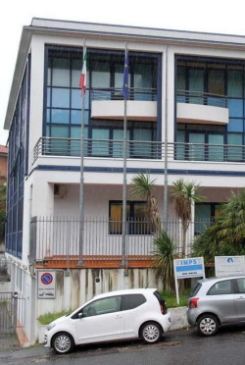
MASSA. «Pur non essendo appassionato alle polemiche strumentalizzazioni di Usb, non intendo sottrarmi al dovere di fare chiarezza, auspico in via definitiva, sul Punto Inps di Massa». Inizia così la risposta di Fabio Vitale, direttore regionale Inps Toscana, alle contestazioni del sindacato autonomo Usb sulla chisura della sede Inps in città e il suo trasferimento a Carrara.
«Come già ribadito in precedenti dichiarazioni ampiamente divulgate a mezzo stampa – spiega Vitala – la spending review impone all’Inps Toscana di risparmiare 50 milioni di euro. La distanza di meno di 8 chilometri dalla direzione provinciale non giustificava i costi di funzionamento della ex agenzia di Massa, soprattutto se raffrontata a realtà di ben altre dimensioni che, per l’elevata densità abitativa e una viabilità quotidianamente congestionata, costringono i cittadini a spostamenti disagevoli anche sulle brevi distanze».
Tuttavia, prosegue il direttore regionale, «ci siamo impegnati a mantenere la presenza dell’Inps sul territorio massese e a non smantellare i servizi, convinti dell’importanza per i cittadini del presidio fisico, nonostante l’implementazione del canale telematico che tende a favorire l'approccio virtuale. Se la Usb fosse più attenta alle dinamiche del nostro istituto e alle difficoltà con cui ci troviamo ad operare – conclude – non sprecherebbe le sue energie in sterili polemiche che non offrono nessun serio contributo né all'attività della sede di Massa Carrara, né alla cittadinanza massese».

15 gennaio 2014

